**Lab Assignment 01**

**Sujit Kumar Datta**

**ID: 22201946**

**Section: 19**

**Task 01 (a):**

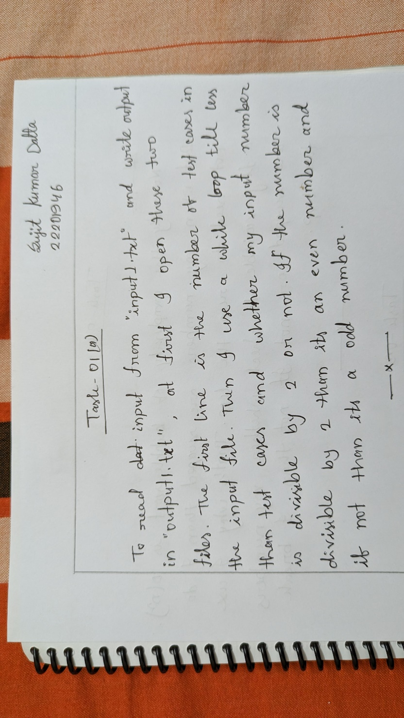

**Task 01 (b):**

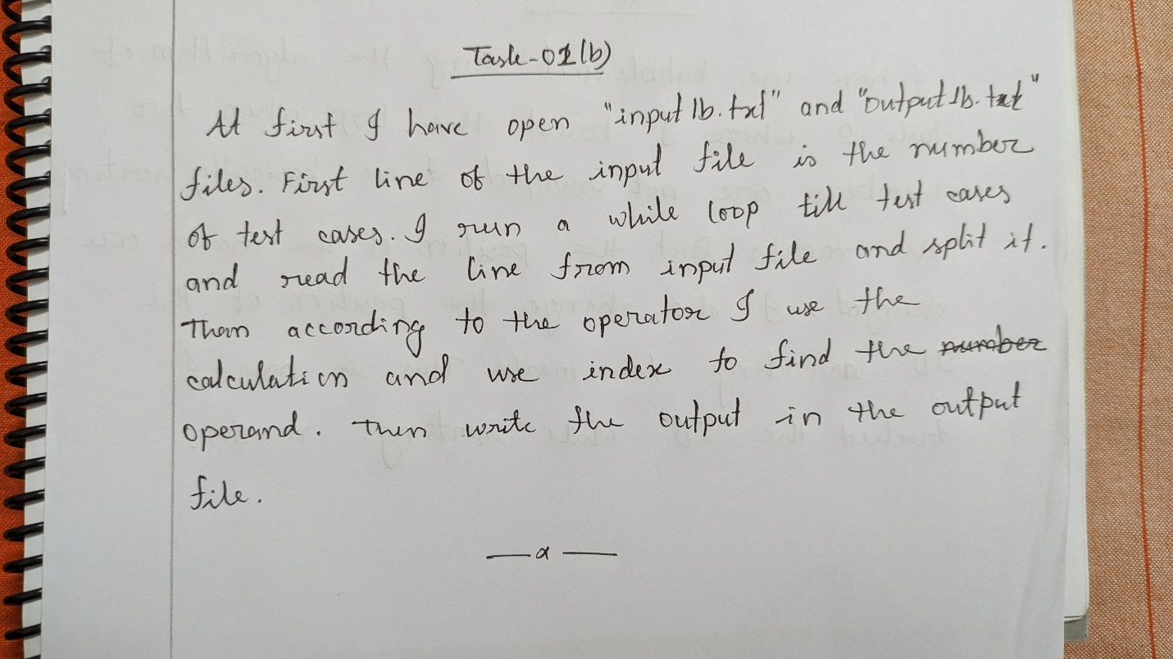

**Task 02:**

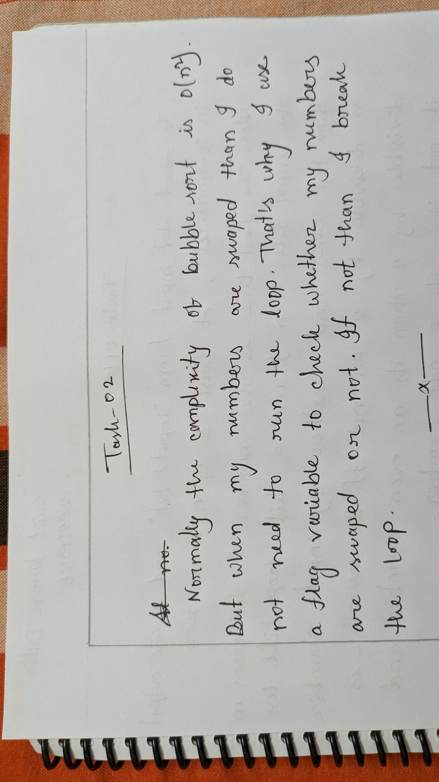

**Task 03:**

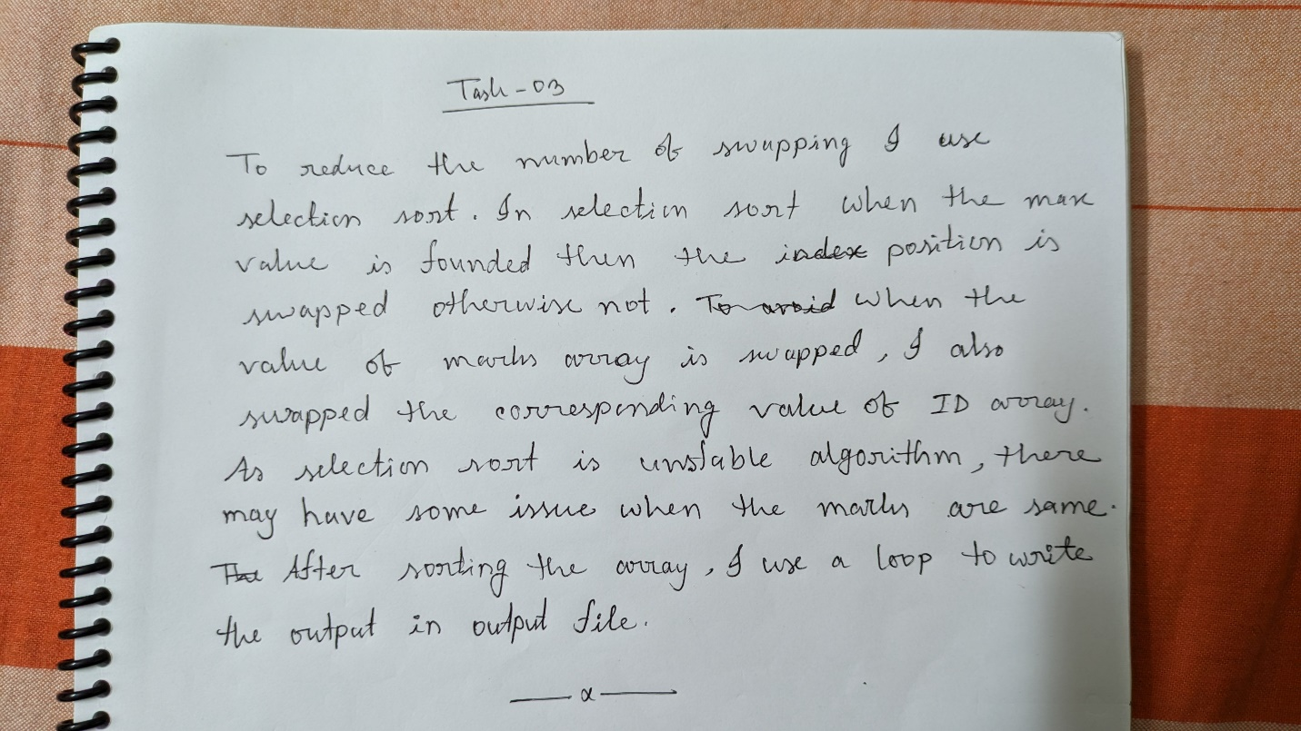

**Task 04:**

